ОТЧЁТ
по лабораторной работе №1
по дисциплине «Моделирование бизнес-процессов»

Тема: Моделирование бизнес-процессов с Draw.io (создание контекстной диаграммы IDEF0 AS-IS)
Выполнил: студент группы БИНOZS-331 Трофимов А.Н.

1. Цель работы
Изучение основ моделирования бизнес-процессов в методологии IDEF0 с использованием инструментальной среды Draw.io. Построение контекстной диаграммы A-0 и диаграммы декомпозиции A0 для компании Quill (AS-IS).

2. Краткие теоретические сведения
Методология IDEF0 (Integration DEFinition for Function Modeling) является стандартом функционального моделирования, принятым в качестве федерального стандарта США (FIPS 183). Она предназначена для описания функций системы и взаимосвязей между ними. Каждая функция представляется в виде прямоугольника (функционального блока), к которому подходят и от которого отходят стрелки четырёх типов: входы (слева), выходы (справа), управление (сверху) и механизмы (снизу). Такая схема обозначается аббревиатурой ICOM (Input, Control, Output, Mechanism).
Моделирование в IDEF0 начинается с построения контекстной диаграммы A-0, которая содержит единственный функциональный блок, описывающий всю систему целиком. Контекстная диаграмма задаёт границы модели: определяет, что входит в рассматриваемую систему, а что является внешней средой. Для каждой модели указываются точка зрения (чьими глазами рассматривается система) и цель моделирования.
Модель AS-IS («как есть») отражает текущее состояние бизнес-процессов организации без каких-либо улучшений. Она служит отправной точкой для последующего анализа, выявления узких мест и построения модели TO-BE («как должно быть»). Декомпозиция контекстной диаграммы позволяет раскрыть внутреннюю структуру системы, разбив её на основные подпроцессы.

3. Ход работы
3.1. Регистрация и знакомство с Draw.io
Зарегистрировались в веб-приложении app.diagrams.net. Ознакомились с интерфейсом: панель элементов, рабочая область, свойства фигур. Изучили доступные библиотеки фигур, в том числе элементы для нотации IDEF0.
3.2. Определение параметров модели
Перед построением диаграммы определили ключевые параметры модели:
Параметр | Значение
Предметная область | Деятельность компании Quill (сборка и продажа компьютеров)
Точка зрения | Директор компании
Цель моделирования | Выявление неэффективностей в бизнес-процессах для последующей оптимизации
Тип модели | AS-IS (текущее состояние)

Компания Quill занимается сборкой и продажей компьютеров. Годовой оборот составляет около 20 млн рублей. Компания закупает компоненты у 3 поставщиков, осуществляет сборку и тестирование ПК, после чего продаёт готовую продукцию клиентам.
3.3. Построение контекстной диаграммы A-0
Создали контекстную диаграмму A-0, содержащую один функциональный блок «Деятельность компании Quill». Стрелки ICOM определены следующим образом:
Тип стрелки | Сторона блока | Название | Описание
Вход (Input) | Левая | Заказы клиентов | Запросы клиентов на приобретение компьютеров
Вход (Input) | Левая | Компоненты от поставщиков | Комплектующие, закупаемые у 3 поставщиков
Управление (Control) | Верхняя | Правила и регламенты компании | Внутренние бизнес-правила
Управление (Control) | Верхняя | Стандарты качества | Требования к качеству сборки и тестирования
Управление (Control) | Верхняя | Законодательство РФ | Нормативно-правовые акты, регулирующие деятельность
Выход (Output) | Правая | Готовые компьютеры | Собранные и протестированные ПК
Выход (Output) | Правая | Прибыль | Финансовый результат деятельности
Механизм (Mechanism) | Нижняя | Персонал | Продавцы, операторы сборки, кладовщик
Механизм (Mechanism) | Нижняя | Оборудование | Инструменты сборки и тестирования

3.4. Построение диаграммы декомпозиции A0
Декомпозировали контекстную диаграмму на основные процессы компании:
Номер работы | Название | Описание
A1 | Продажи и приём заказов | Приём заказов клиентов, проверка наличия, оформление
A2 | Сборка и тестирование компьютеров | Подготовка компонентов, сборка ПК, тестирование
A3 | Отгрузка и доставка | Упаковка, оформление документов, доставка клиенту

На диаграмме A0 показаны внутренние связи между работами: выход работы A1 (оформленный заказ) является входом для A2; выход A2 (готовый компьютер) является входом для A3. Стрелки управления и механизмов распределены между работами в соответствии с их функциональным назначением.

4. Диаграммы
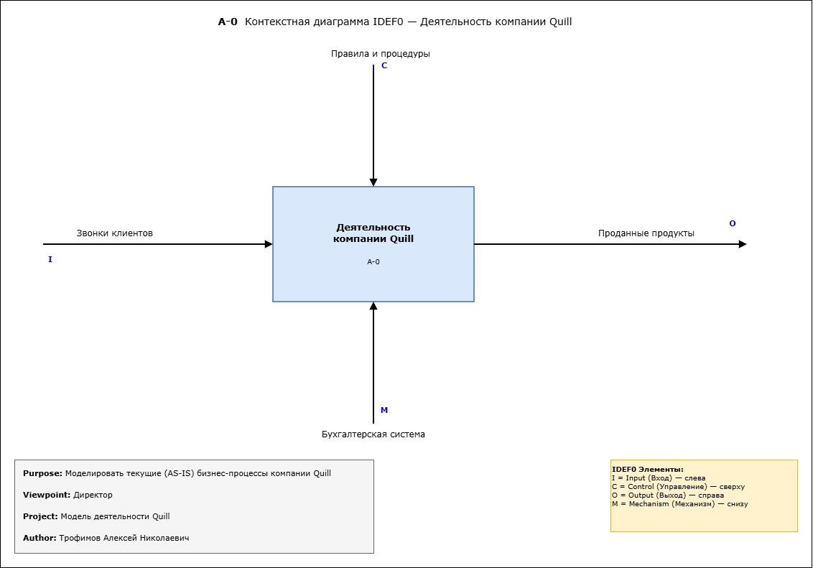
Рисунок 1. Контекстная диаграмма A-0 «Деятельность компании Quill»
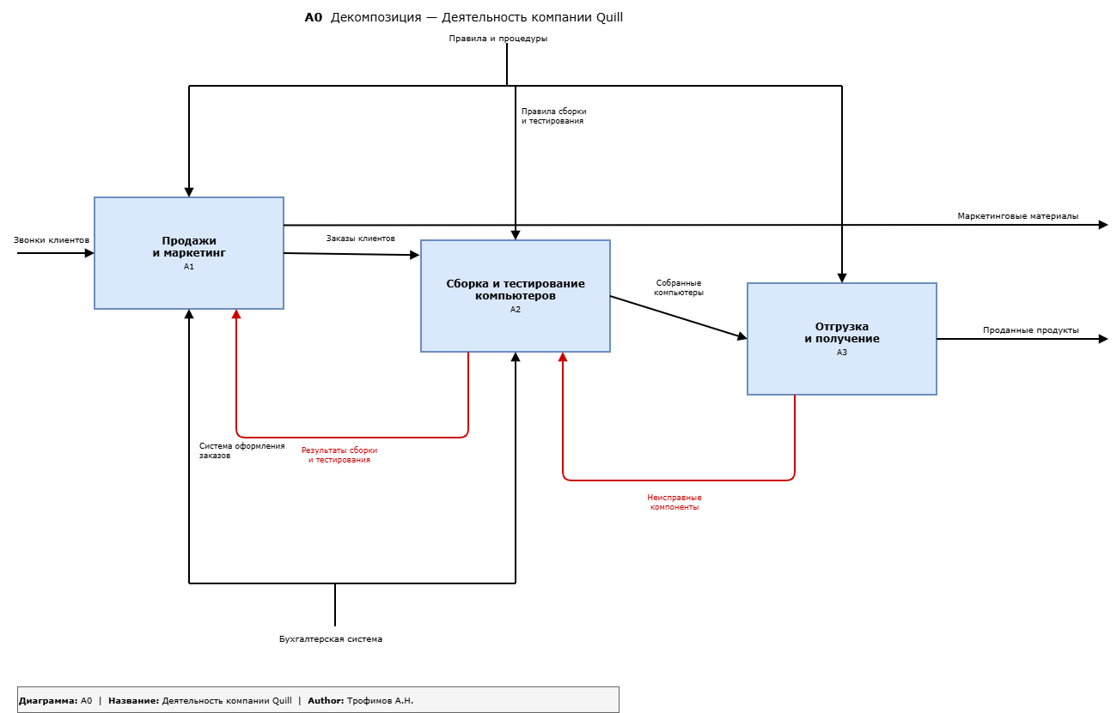
Рисунок 2. Диаграмма декомпозиции A0

5. Ответы на контрольные вопросы
1. Что такое контекстная диаграмма в методологии IDEF0?
Контекстная диаграмма A-0 -- это верхний уровень модели IDEF0, содержащий единственный функциональный блок, который описывает всю моделируемую систему целиком. Она определяет границы модели, показывая, что является частью системы, а что относится к внешней среде. Все стрелки на контекстной диаграмме представляют интерфейсы системы с окружением. В нашей работе контекстная диаграмма содержит блок «Деятельность компании Quill», а стрелки отражают заказы клиентов, компоненты поставщиков, управляющие документы и выходные продукты. Без контекстной диаграммы невозможно однозначно определить, что именно моделируется.

2. Какие типы стрелок используются в нотации IDEF0?
В IDEF0 используются четыре типа стрелок, образующих аббревиатуру ICOM. Входы (Input) подходят к блоку слева и представляют данные или материалы, преобразуемые функцией. Управление (Control) входит сверху и задаёт правила, ограничения и регламенты выполнения функции. Выходы (Output) исходят справа и показывают результаты работы функции. Механизмы (Mechanism) подходят снизу и обозначают ресурсы, необходимые для выполнения функции -- персонал, оборудование, информационные системы. Например, в нашей модели «Заказы клиентов» -- это вход, «Стандарты качества» -- управление, «Готовые компьютеры» -- выход, а «Персонал» -- механизм.

3. С какой стороны прямоугольника входят стрелки управления?
Стрелки управления (Control) входят в функциональный блок сверху. Это жёсткое правило нотации IDEF0, которое нельзя нарушать: каждая сторона прямоугольника закреплена за определённым типом стрелки. Управляющие стрелки описывают условия, правила, стандарты и ограничения, при которых выполняется функция. В модели компании Quill управляющими стрелками являются «Правила и регламенты компании», «Стандарты качества» и «Законодательство РФ». Важно отметить, что управление не потребляется функцией (в отличие от входа), а лишь определяет условия её выполнения.

4. Что означает термин AS-IS в контексте моделирования бизнес-процессов?
Модель AS-IS (в переводе «как есть») описывает текущее, фактическое состояние бизнес-процессов организации без каких-либо предполагаемых улучшений. Она фиксирует реальный порядок выполнения работ, существующие роли, потоки информации и материалов. Цель построения модели AS-IS -- создать базу для анализа, выявления узких мест, дублирования функций и неэффективностей. После анализа модели AS-IS строится модель TO-BE («как должно быть»), которая отражает желаемое, оптимизированное состояние процессов. В нашей работе модель AS-IS компании Quill выявляет текущую структуру деятельности для последующего реинжиниринга.

5. Зачем нужна точка зрения при создании модели?
Точка зрения определяет, с позиции какого специалиста или роли строится модель, и существенно влияет на степень детализации и акценты модели. Один и тот же процесс, смоделированный с точки зрения директора и с точки зрения оператора сборки, будет содержать разные уровни детализации и разные акценты. В нашей работе выбрана точка зрения директора компании, поэтому модель охватывает деятельность компании в целом, а не детали отдельных операций. Точка зрения фиксируется на контекстной диаграмме и остаётся неизменной на всех уровнях декомпозиции. Это гарантирует целостность и непротиворечивость модели.

6. Вывод
В ходе лабораторной работы были изучены основы методологии IDEF0 и инструментальной среды Draw.io. Построена контекстная диаграмма A-0 и диаграмма декомпозиции A0 для компании Quill в модели AS-IS. Определены участники процесса, входы, выходы, управляющие воздействия и механизмы, а также основные подпроцессы: продажи, сборка и тестирование, отгрузка.
Полученная модель позволяет наглядно представить функциональную структуру деятельности компании и служит основой для дальнейшей декомпозиции отдельных процессов в последующих лабораторных работах. Освоены навыки работы с нотацией ICOM и принципы построения иерархических функциональных моделей.

